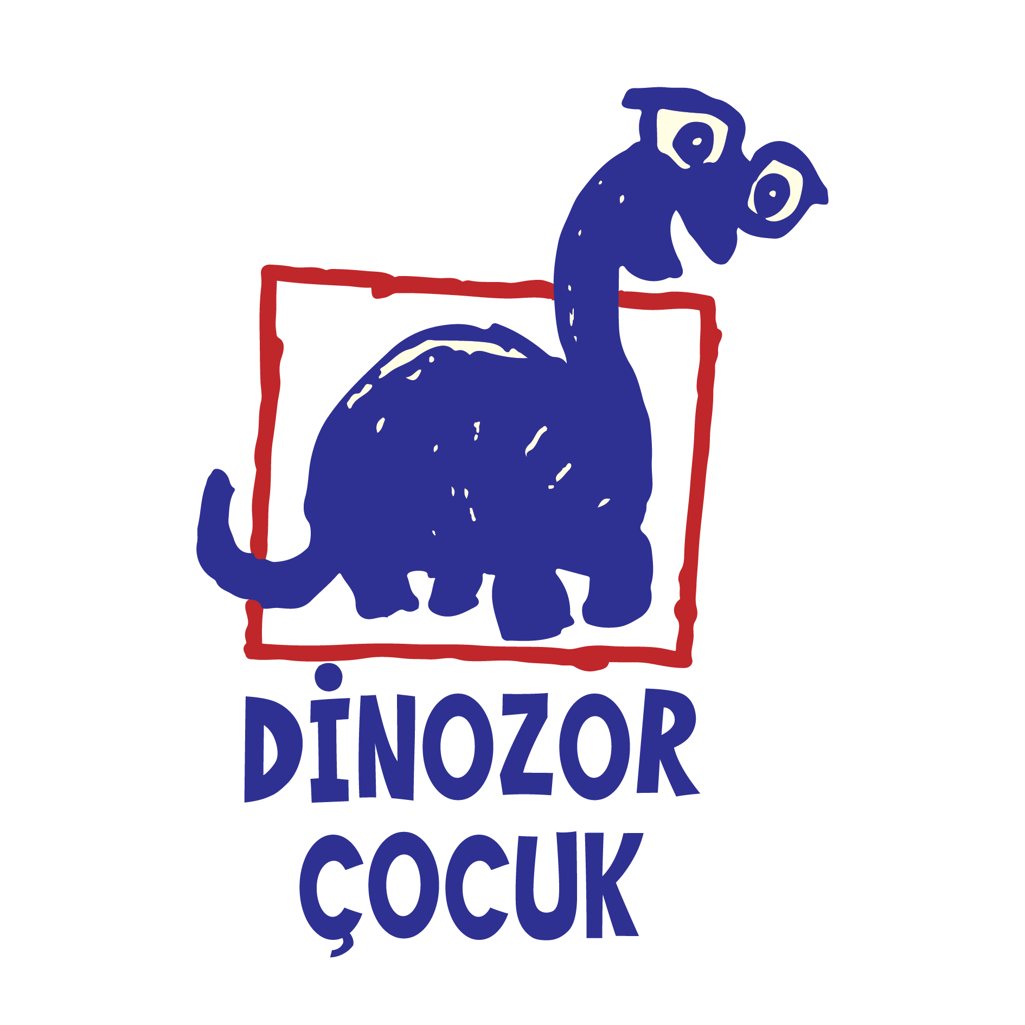
Basın Bülteni
bkz.
Banu K. Zeytinoğlu İletişim
Hande HARMANDALI
handeh@bkziletisim.com
0 541 281 12 26

DİNOZOR ÇOCUK’TAN
MERAKLI MİNİK OKURLARA
GİZEMLİ BİR MACERA:
DEDEKTİF ŞERİFE KAYIP GÖLGELER PEŞİNDE!

Zeki ve cesur dedektif Şerife ile sakar yardımcısının, kaybolan bir bilim insanının peşine düştüğü gizem dolu bir macera: Raşel Meseri’nin yazdığı, Çiğdem Sarıhan’ın resimlediği Dedektif Şerife Kayıp Gölgeler Peşinde, Dinozor Çocuk’tan çıktı! Hikâye içinde hikâye barındıran kitap, okurlarını, Dedektif Şerife’nin hikâyelerini dinlemeye bayılan Defne’nin annesinin anlattığı bu yeni maceraya ortak ediyor.

Defne çok sevdiği başucu lambasını açtı. Filler, zürafalar ve zebralar havada uçuşmaya başladı. Pijamasını şimşek hızıyla giydi. Heyecanla yatağa zıpladı ve üstünü örterek annesine seslendi: “Hazırım anne, hadi çabuk gel!”

Hikâye ve gizem düşkünü Defne, annesinin anlattığı Dedektif Şerife öykülerine bayılır. Annesi Menekşe’den Şerife’nin maceralarını dinlemek için hafta sonlarını iple çeker. Kıvrak zekâlı ve cesur Şerife ile sakarlıkta sınır tanımayan yardımcısı Sardunya bu kez neyin peşine düşecek acaba? Gizemli bir şekilde ortadan kaybolan gölgeler ve kayıp bir bilim insanı… Bu yeni macera tam da Defne’nin ağzına layıktır.

Ayrıntı Yayınları’nın çocuk kitapları markası Dinozor Çocuk’tan çıkan Dedektif Şerife Kayıp Gölgeler Peşinde, raflarda ve internet satış sitelerinde!

Bilgi için: ayrintiyayingrubu.com/dinozor-cocuk
instagram.com/dinozorcocuk
facebook.com/dinozorcocuk
twitter.com/dinozorcocuk

RAŞEL MESERİ HAKKINDA
İzmir doğumlu Raşel Meseri, Ege Üniversitesi Güzel Sanatlar Fakültesi Sinema-TV bölümünü bitirdi; çeşitli belgesel ve kısa filmler yaptı. Küçükken kızına yazdığı ve onun bulması için evin çeşitli yerlerine sakladığı resimli notlar yazarın yazdığı ilk kitap taslaklarıydı. Bunların tek okuyucusu kızıydı. Daha sonra başkalarının da okuduğu birçok çocuk kitabı ve roman yazdı. Büyümenin hiç bitmediğini, oyun oynama isteğinin de bir ömür devam ettiğini düşünür yazar. Bu anlayışla yazdığı kitapların çocuk/yetişkin okur sınırlarını esnetmesini, farklı yaşların iletişimini kolaylaştırmasını umar. Bu kitaplar ekoloji, etik, türler arası dostluk, dayanışma, eşitsizlikler ve şehir hayatı temaları etrafında şekillenir. Aynı zamanda ojenin sadece tırnak boyamadığını düşünür; oje kullanarak resimler yapar.
Yazarın çocuk kitapları: Can’lı ve Işıltı’lı Maceralar Serisi, Pen Parkta: Bir Direniş Masalı (2015), Şekillerin Oyunu (2022) Rapunzel Bir Taş Daha! (2021) Pen Ormanda (2022)
Yazarın yetişkin kitapları: Köpekbalıklarının Kayıp Şarkıları (2018), Kırık Şehir (2020), Küt Oynayan Kadınlar (2021), Meskûn Zaman (2022), Elsa Niego’nun Cenaze Alayı (2024) Türkiye’de Yahudi Olmak: Bir Deneyim Sözlüğü (2017).

